La factura creada tiene 2 vencimientos
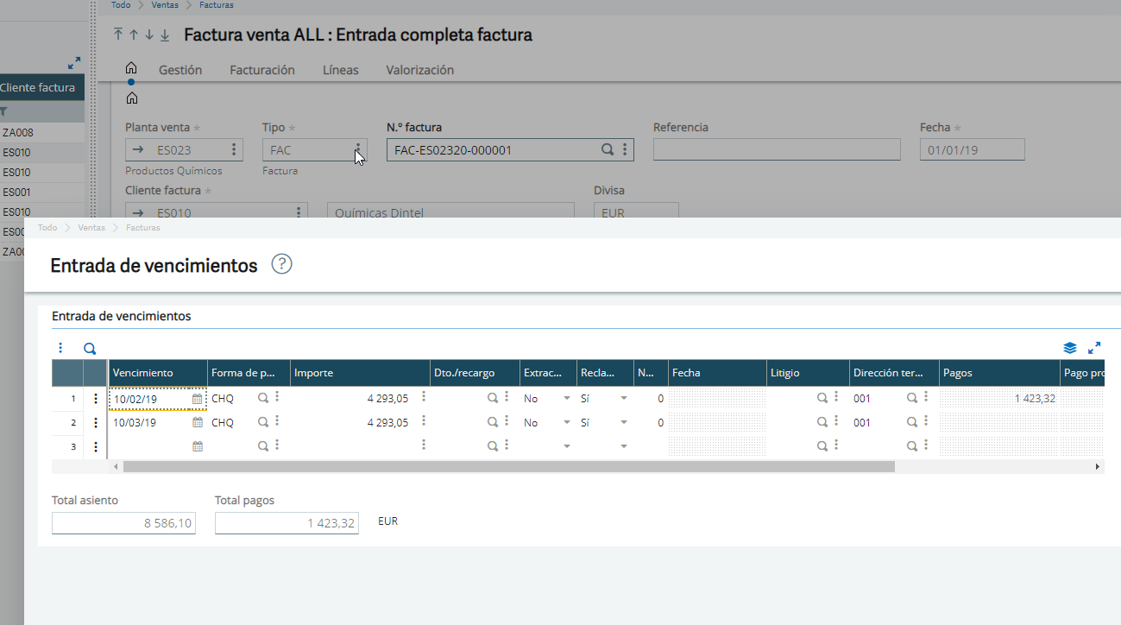

Como veis ya tengo en pago indicados los 1432,32 euros que corresponden a la factura de abono
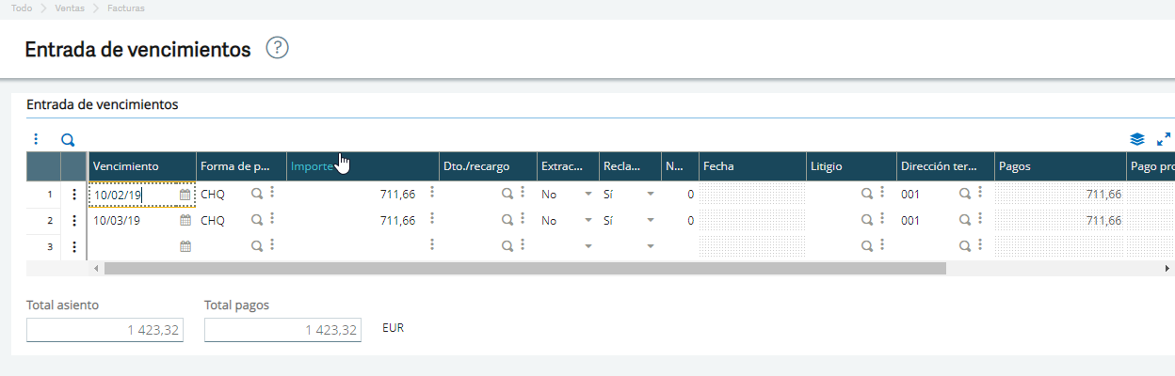
Los vencimientos ya están marcados como pagados y la factura de abono está totalmente pagada.
En la cuenta del cliente se ve que está ya marcada
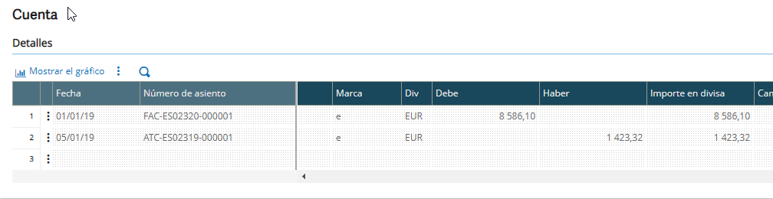

Y si fuésemos a generar un pago me aparecen los dos vencimientos, pero en el primero ya está descontado el abono
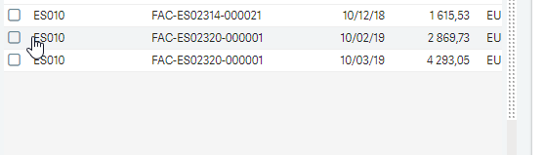
El cliente piensa que esto no es correcto porque yo como empresa le estoy descontado por adelantado algo que todavía no me ha pagado.
¿Hay alguna forma de evitar este funcionamiento y que se descuenten de cada uno de los vencimientos de la factura los correspondientes vencimientos del abono?

